

**Proyecto Programación IV**

**Profesor:** José Sánchez Salazar

**Estudiante:** Greivin Barrantes Segura

**Fecha de Entrega:** miércoles 7 de Junio

**I Ciclo 2017**

**Introducción**

En este proyecto se implementara diferentes conocimientos de desarrollo de aplicaciones web para brindar un servicio a distintos usuarios, en este caso se desarrolló una aplicación que permite la compra y reservación de tiquetes aéreos, brindando una comodidad y facilidad de acceso al realizar una compra. Una aplicación web es accedida mediante un navegador para lograr su ejecución, esta misma utiliza diferentes herramientas y conocimientos para ser desarrollado, que muchas veces facilita situaciones de la vida cotidiana, en este caso tener que ir al aeropuerto o a una agencia a comprar o reservar tiquetes de viaje.

**Objetivo General**

* El objetivo general del proyecto fue desarrollar una aplicación web que permitiera la compra y reserva de tiquetes aéreos. Que a su vez abarca diferentes temas, y formas de implementación.

**Objetivos Específicos**

* Crear una base de datos que cumpla con las necesidades planteadas
* Desarrollar una plantilla utilizando HTML5 y CSS3
* Crear una aplicación Web utilizando el MVC en java
* Implementar métodos para el pago de las reservas en línea
* Consumir servicios web existentes

**Alcances**

* Se ha logrado comprender los componentes necesarios para el desarrollo de una aplicación web y la utilización de los mismos.
* Se ha logrado comprender el manejo del formato “JSON” para el envío de información de la parte cliente al servidor utilizando “AJAX” como petición y procesar los datos para generar una respuesta de nuevo al cliente.
* Se ha logrado comprender la comunicación con la base de datos mediante una aplicación “JAVA”.
* Se ha logrado comprender el manejo de “PROXY” y su comunicación con los “SERVLETS” para peticiones de cliente-servidor.
* Se ha logrado comprender la carga de imágenes asociándolos a una petición y como guardarla en una carpeta.
* Se ha logrado comprender como comunicarse con el servidor del Banco BCCR para poder obtener el tipo de cambio en la aplicación para el uso del mismo.

**Limitaciones**

**Tiempo:** La falta de tiempo provocó que ciertas funcionalidades no lograran terminarse por completo, y ciertos aspectos de diseño gráfico quedaron por fuera.

**Diseño de la Base de Datos**

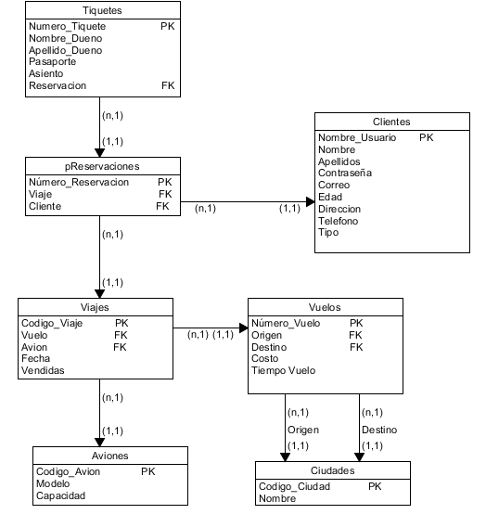

**Mejoras a poder realizar en el proyecto**

* Poder programar viajes en un rango de fechas
* Poder eliminar reservaciones y tiquetes pasada la fecha programada
* Poder visualizar la información del usuario registrado en el sistema.
* Poder realizar los reportes de PDF
* Poder deshabilitar asientos ocupados en reservaciones
* Poder visualizar los viajes y su información en el formulario de viajeros.

**Conclusión**

Tras haber concluido este proyecto se ha podido obtener varios conocimientos en cuanto al diseño y funcionalidad de aplicaciones web, y las herramientas por utilizar ,dejando una idea muy clara acerca de este tipo de sistemas que son muy utilizados en la actualidad.

**Bibliografía**

http://fontawesome.io/

Material brindado por el Profesor

|  |  |  |  |
| --- | --- | --- | --- |
| Rubro por evaluar | Total porcentaje | Porcentaje obtenido | Entrega |
| Proyecto programado | 85 |  |  |
| Diseño y programación de la parte publica (sin resultados de consultas), se evaluará la plantilla del sitio en HTML y CSS, con el siguiente detalle: 1. Correcta utilización de etiquetas HTML y CSS, en el documento deberá utilizar el resultado de la validación de la W3C, tanto para el HTML como para el CSS del sitio web.  2. Diseño usable del sitio Web y responsivo. | 15 |  | Avance 24 de abril |
| Creación de la base de datos y diccionario de la base de datos | 10 |  | Avance 24 de abril |
| Programación de las opciones de administración, evaluando los siguientes puntos:  1. Programación de los módulos descritos anteriormente (10pts).   1. Imaginación de los resultados y al menos un criterio de consulta por mantenimiento (5pts) 2. Deberá utilizar AJAX y JSON para realizar solicitudes al servidor y el trasiego de la información (5pts). | 20 |  | Final 5 de junio |
| Creación de las opciones de usuario:  1. Manejo de sesiones. (4pts) 2. Consulta y reserva de vuelos (7pts)  3. Pago en línea (7pts)  4. Check-in (8pts)  5. Implementación del servicio web del BCCR (4pts) | 30 |  | Final 5 de junio |
| Desarrollo de los diferentes reportes de la aplicación en la sección de administración | 10 |  | Final 5 de junio |
| Documentación del proyecto | 10 |  | Final 5 de junio |
| Presentación del proyecto | 5 |  | Final 5 de junio |
| Expresión oral | 2 |  |
| Calidad de las respuestas | 3 |  |
| Porcentaje total obtenido | 100 |  |  |